Divendres 8 de maig. 21:00. Durada vídeo: 35 minuts. (fals directe)
QTRIO.
El grup santjustenc QTrio ens porten versions d’abans i d’ara en un recorregut que va del de l'R'n'B al jazz, tot partint de la seva particular manera de veure la música. El trio està format per Laura Capdevila a la veu i al teclat elèctric, Ferran Rico al baix elèctric i les bases i Pol Gómez a la guitarra elèctrica i és una evolució del DuetQ, que va debutar a La Vall Festival 2019, organitzat a Sant Just Desvern.

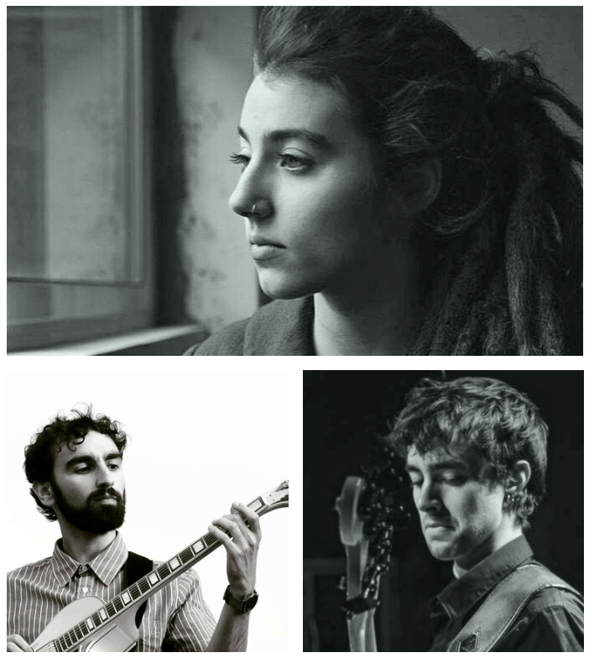

(La seva actuació serà un fals directe que es penjarà a l’Instagram TV del festival el mateix divendres).

Dissabte 9 de maig. 13:00 hores. Durada: 30 minuts.
PROJECTE NEO-RUPESTRE
El projecte de creació artística Neo-rupestre té com a premissa utilitzar únicament materials trobats a la natura. Ens hi aproparem de la mà de Nil Nebot i Steven Quiñonez, els seus creadors, i aprendrem algunes tècniques i materials que en formen part.

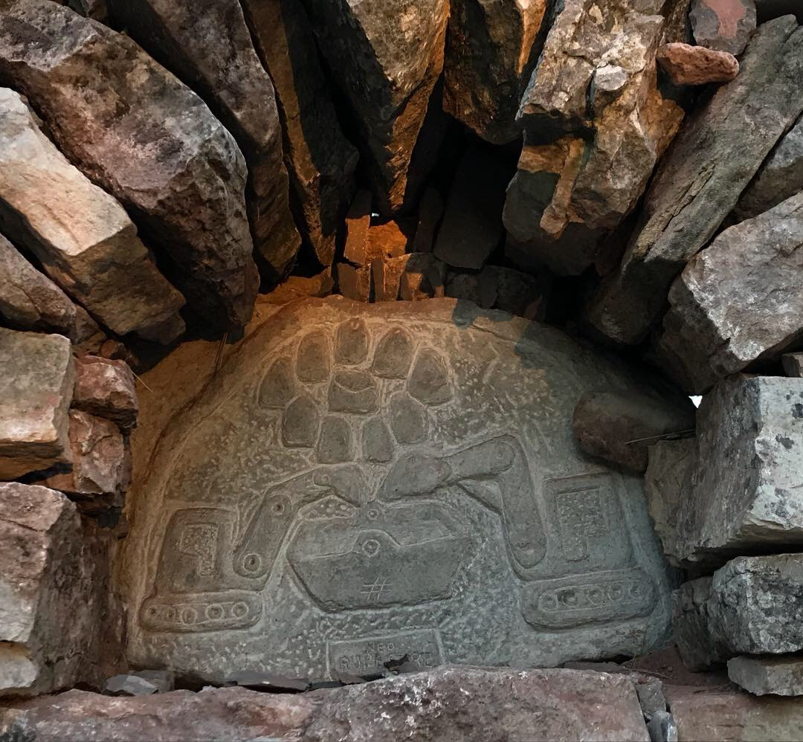

@neorupestre

Dissabte 9 de maig. 20:15 Durada: 30 minuts + 10 minuts de vídeo
MONÒLEGS SHAKESPEARE (JUGUEM A ENDEVINALLES AMB ROGER CÒNSOL)
El director escènic Roger Cònsul ens proposa un joc. Ell llegirà uns quants fragments de monòlegs famosos del bard anglès i es tracta que nosaltres els endevinem fent servir els comentaris en directe del "life". Ep, els monòlegs i les obres a les quals pertanyen seran fàcils, no es tracta d'anar a treure nota! però el "To be or not to be" no hi serà, això segur. Posa a prova els teus coneixements sobre Shakespeare, va! El premi?... No hi ha millor premi que la pròpia satisfacció. Animeu-vos a participar!
Com a colofó d’aquesta intervenció es projectaran les primeres escenes del monòleg “Juicio a una Zorra” un text contra el patriarcat i les violències del gènere masculí que té a Helena d’Esparta com a protagonista. La peça, que no es va poder estrenar tal com estava previst el passat mes de març, és interpretada per l’actriu Mia Vancells i dirigida pel mateix Cònsul.

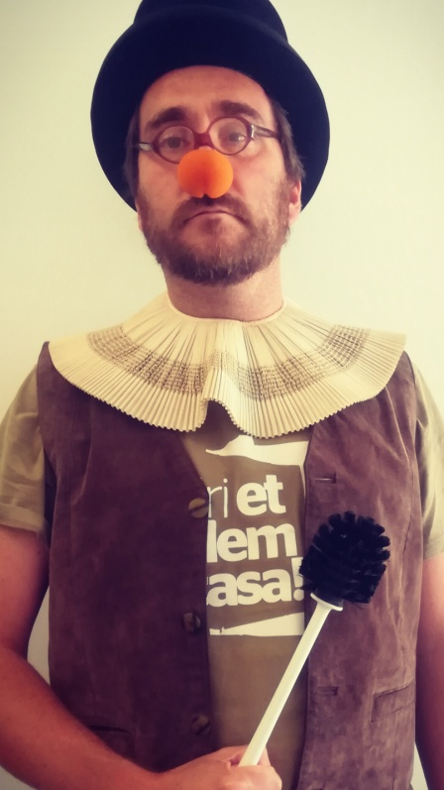

(Al finalitzar la seva intervenció es penjarà un vídeo a l’Instagram TV)

Diumenge 10 de maig. 11:00 hores. Durada: 30 minuts aproximadament.
SANT JUST DANSA
La dansa a Sant Just Desvern té la sort de comptar amb tres escoles punteres que ens faran un tast de les seves creacions.
L’Espai de Dansa Marta Roig presenta dues coreografies d’estil contemporani. Helena Espona ballarà una peça creada durant el confinament per la seva professora, Laia Mora. A continuació, la mateixa Mora farà una coreografia improvitzada.
El Tutuguri, un centre que es dedicar a impulsar les arts escèniques i el coneixement corporal, presentarà una peça de dansa urbana a càrrec de David Vega Britto i una peça de dansa i circ a càrrec de Joana Riba Renom.
Per la seva part, l’Escola de Dansa Renata Ramos Paris presentarà una coreografia de commertial dance i una coreografia de dansa contemporània a càrrec de Junior Osas i Renata Ramos.

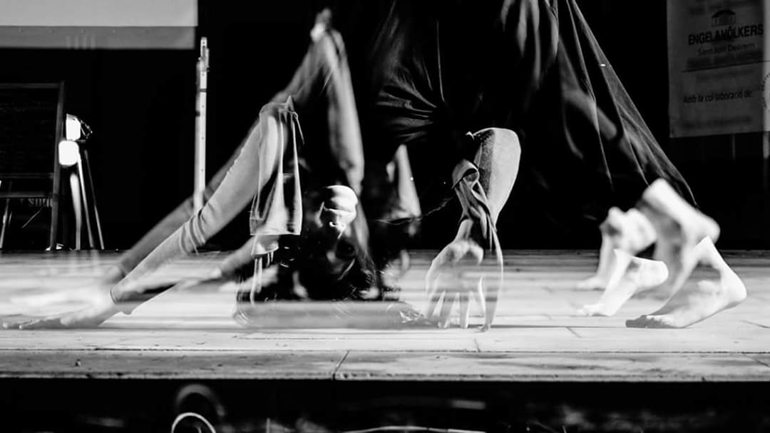

Diumenge 10 de maig. 13:00. Durada: 50 minuts.
JANIRA ROMERO. ACÚSTIC DES DE CASA
La polifacètica artista Janira Romero oferirà un concert acústic a la guitarra amb versions i temes propis. L’artista, que també destaca com a escultora, interactuarà en directe amb els usuaris que vulguin adreçar-li comentaris.

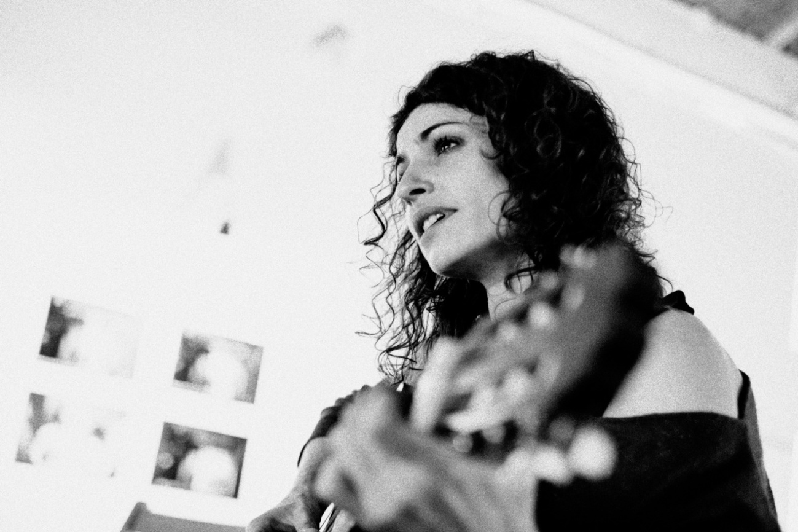

Foto: Dorothee Elfring. Cal etiquetar l’autora de la foto: @doro_elfe

